# RANCANG BANGUN SISTEM INFORMASI DAN LAYANAN ADMINISTRASI DESA BERBASIS WEB - STUDI KASUS DESA MANDALLE



PROPOSAL SKRIPSI

MUH. ANUGRAH NUR FAUZAN ADAM

42618015

PROGRAM STUDI D-4 TEKNIK MULTIMEDIA DAN JARINGAN

JURUSAN TEKNIK ELEKTRO

POLITEKNIK NEGERI UJUNG PANDANG

2022

# HALAMAN PENGESAHAN

# HALAMAN PENERIMAAN

Pada hari ini, hari Kamis tanggal 7 Februari 2022, Tim Penguji Proposal Skripsi telah menerima dengan baik hasil seminar proposal skripsi oleh mahasiswa: Muh. Anugrah Nur Fauzan Adam (42618015) dengan judul **Rancang Bangun Sistem Informasi dan Layanan Administrasi Desa Berbasis Web - Studi Kasus Desa Mandalle**.

Makassar, 7 Februari 2022

Tim Seminar Proposal Skripsi:

1. Dr. Ir. Hafsah Nirwana, MT Ketua (…….………..)
2. Nurhayati, S.Si., M.T Sekretaris (…….………..)
3. Nurul Khaerani Hamzidah, S.T., M.T Anggota I (…….………..)
4. Alvian Bastian, S.ST., M.Sc Anggota II (…….………..)
5. Muh Ahyar, S.ST., M.T Pengarah I (…….………..)
6. Asriyadi, S.ST., M.Eng. Pengarah II (…….………..)

# BERITA ACARA

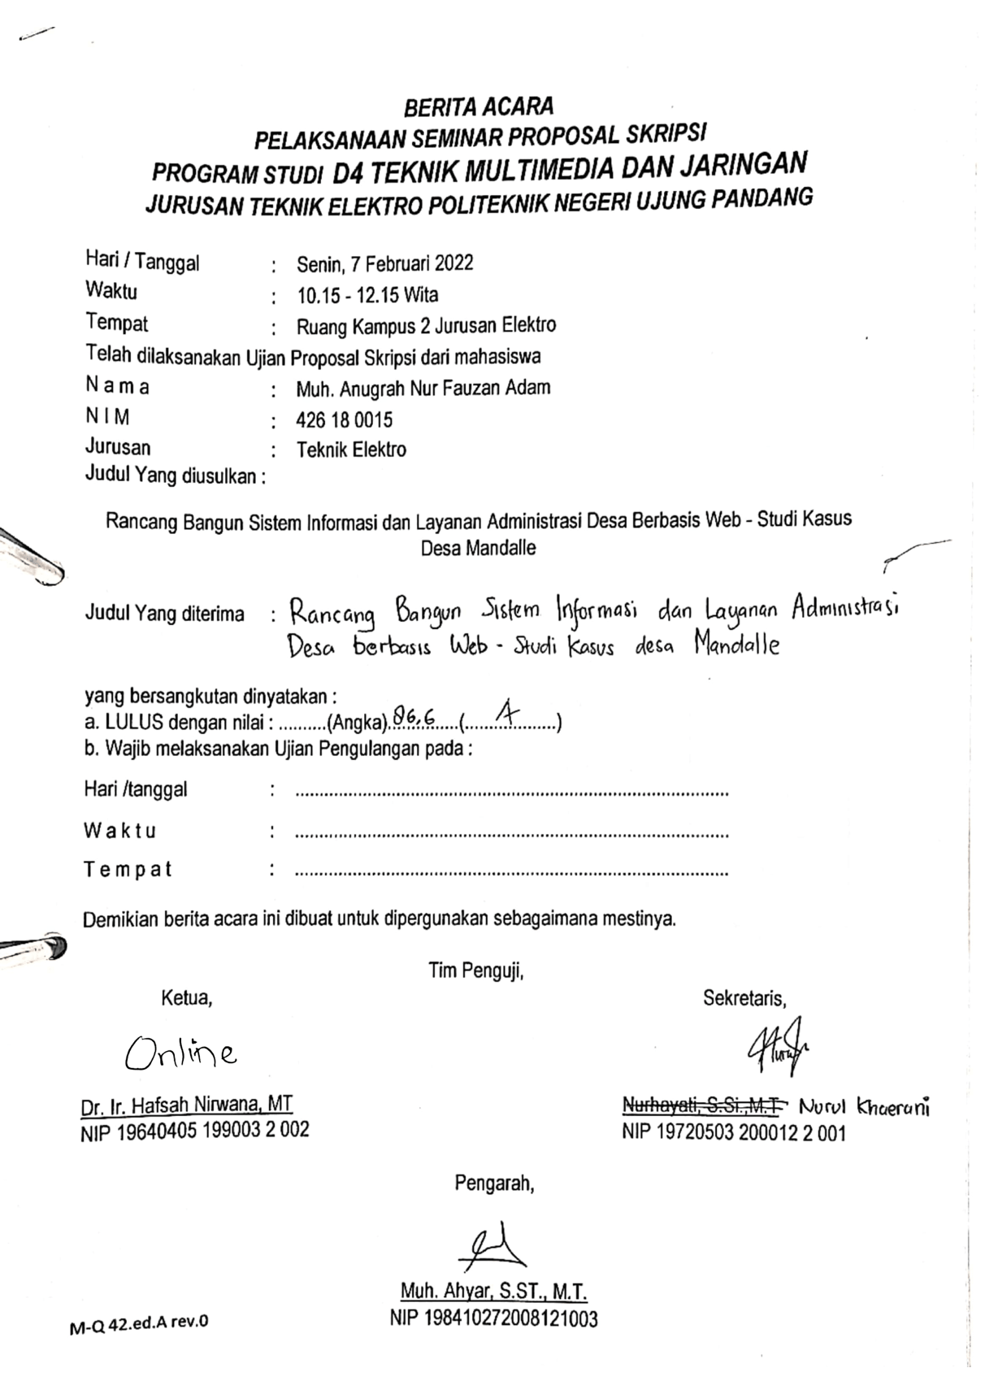

# DAFTAR ISI

SAMPUL i

HALAMAN PENGESAHAN ii

HALAMAN PENERIMAAN iii

BERITA ACARA iv

DAFTAR ISI v

DAFTAR GAMBAR vii

DAFTAR TABEL viii

DAFTAR LAMPIRAN ix

BAB I PENDAHULUAN 1

1.1. Latar Belakang 1

1.2. Rumusan Masalah 4

1.3. Tujuan 4

1.4. Ruang Lingkup Penelitian 4

1.5. Manfaat 5

BAB II TINJAUAN PUSTAKA 6

2.1 Kajian Pustaka 6

2.2 Sistem Informasi 8

2.2.1 Pengertian Sistem Informasi 8

2.2.2 Komponen Sistem Informasi 9

2.3 Layanan Administrasi Kependudukan 11

2.4 Website 11

2.5 Database 12

2.6 MySQL 13

2.7 React JS 16

2.8 Tailwind CSS 16

*2.9* *Codeigniter* 17

BAB III METODOLOGI PENELITIAN 18

3.1 Waktu dan Tempat 18

3.2 Alat dan Bahan 18

3.3 Metode Pengumpulan Data 19

3.3.1 Observasi 19

3.3.2 Wawancara 19

3.3.3 Studi Pustaka 19

3.4 Prosedur Penelitian 20

3.4.1 Analisis Kebutuhan 20

3.4.2 Rancangan Sistem 21

3.4.3 Development 42

3.4.4 Implementation 43

3.4.5 Evaluasi 43

3.5 Pengujian Dan Analisi Sistem 43

3.5.1 Pengujian *Blackbox* 43

3.5.2 Pengujian Kuisioner 44

DAFTAR PUSTAKA 45

LAMPIRAN 47

# DAFTAR GAMBAR

**Gambar 3. 1** Alur pengembangan dengan model ADDIE 20

**Gambar 3. 2** *Use Case Diagram Login* dan informasi desa 22

**Gambar 3. 3** *Use Case Diagram* Layanan Pemerintahan 23

**Gambar 3. 4** *Use Case Diagram* Layanan Pemerintahan 24

**Gambar 3. 5** *Use Case Diagram* Layanan Keuangan 25

**Gambar 3. 6** *Activity Diagram* Input Informasi Desa 26

**Gambar 3. 7** *Activity Diagram* Melihat Informasi Desa 27

**Gambar 3. 8** *Activity Diagram* Menambahkan Informasi Keuangan Desa 28

**Gambar 3. 9** *Activity Diagram* Melihat Informasi Keuangan 29

**Gambar 3. 10** *Activity Diagram* Layanan Pembuatan Surat Administrasi 30

**Gambar 3. 11** *Activity Diagram* Memproses Surat Masyarakat 31

**Gambar 3. 12** *Class Diagram* 33

**Gambar 3. 13** *Information Architecture* 36

**Gambar 3. 14** *Rancangan Interface* Halaman Beranda 38

**Gambar 3. 15** *Rancangan Interface* Halaman Login 39

**Gambar 3. 16** *Rancangan Interface* Halaman Dashboard Admin 40

**Gambar 3. 17** *Rancangan Interface* Halaman Dashboard Masyarakat 40

**Gambar 3. 18** *Rancangan Interface* Halaman *Dashboard* Masyarakat 41

**Gambar 3. 19** *Rancangan Interface* Admin *Dashboard* 42

# DAFTAR TABEL

**Tabel 2. 1** Daftar Perintah DDL (*Data Definition Language*) 13

**Tabel 2. 2** Daftar Perintah DML (*Data Manipulation Language*) 15

**Tabel 3. 1** Jenis Sarana Pendukung Dalam Pembuatan Web 18

# DAFTAR LAMPIRAN

**Lampiran 1** Contoh Surat Keterangan Domisili - Desa Mandalle 41

**Lampiran 2** Contoh Surat Keterangan Kematian - Desa Mandalle 42

# BAB I

**PENDAHULUAN**

* 1. Latar Belakang

Perkembangan teknologi yang pesat membuat perubahan besar disegala aspek di dunia. Masyarakat didorong untuk beraktivitas dengan cara – cara yang mudah, efektif dan efisien dengan bantuan teknologi (Ahmadi & Juliansa, 2019). Salah satunya dalam penyebaran informasi dan layanan publik berbasis digital. Dengan bantuan teknologi, sistem informasi dan layanan publik berbasis digital dapat lebih efektif dan efisien, karena dapat diakses dimana saja dan kapan saja oleh masyarakat. Penerapan sistem informasi dan layanan publik berbasis digital telah mulai diterapkan di instansi pemerintahan, seperti di desa – desa.

Digitalisasi desa adalah proses perubahan segala aktivitas layanan menjadi layanan yang berbasis digital. Digitalisasi desa juga bertujuan untuk mempromosikan potensi yang dimiliki desa untuk meningkatkan perekonomian desa maupun masyarakat. Unsur utama dari konsep digital desa adalah pemberdayaan masyarakat desa dan teknologi informasi (Suyatna et al., 2019). Melalui Undang – Undang No. 14 Tahun 2008, pemerintah juga memberikan kewajiban kepada Badan Publik, dalam hal ini termasuk desa untuk memberikan keterbukaan atau transparansi informasi kepada publik atau masyarakat (Parwita et al., 2021). Selain itu, pelayanan pemerintah desa juga dapat meningkatkan transparansi pemerintahan dan mengurangi kecurangan yang dilakukan oleh oknum-oknum tidak bertanggung jawab. Layanan informasi desa menggunakan website merupakan salah satu cara terbaik bagi pemerintah desa dalam menyampaikan informasi dengan cepat dan mudah kepada seluruh perangkat desa, masyarakat, organisasi desa dan komunitas-komunitas yang ada didesa (Mansur & Kasmawi, 2017). Atau dengan kata lain, semua orang dapat mencari informasi dan mengenal desa melalui website dengan mudah tanpa harus berkunjung secara langsung ke desa (Desiani et al., 2020).

Desa Mandalle adalah sebuah desa yang terletak di Kabupaten Pangkajene dan Kepulauan. Desa mandalle ini berada di perbatasan antara Kabupaten Pangkajene dan Kepulauan dengan Kabupaten Barru. Desa dengan jumlah penduduk lebih kurang 1852 jiwa, 3 RW dan 8 RT ini disebut sebagai desa Pendidikan, karena semua jenjang Pendidikan ada di desa ini, mulai dari jenjang taman kanak – kanak (TK), SD, SMP, SMK, Perguruan Tinggi, Balai Latihan Kerja dan Pondok Tahfidz. Desa ini juga memiliki letak geografis yang sangat unik dengan keindahan alamnya, karena desa ini berada di tengah – tengah antara laut dan pegunungan, sehingga desa ini memiliki potensi alam yang besar. Namun, potensi – potensi tersebut belum *terexpose* dengan baik. Untuk mendapatkan informasi mengenai desa Mandalle, masyarakat masih harus berkunjung ke Desa Mandalle maupun ke kantor Desa Mandalle secara langsung, karena penyebaran informasi yang belum efektif. Begitupun dalam layanan administrasi desa oleh pihak kantor desa yang masih dilakukan secara konvensional. Masyarakat masih harus melakukan proses pengurusan surat ke kantor desa secara langsung dengan membawa berkas persyaratan, serta menunggu hingga surat tersebut selesai dengan waktu yang tidak menentu. Di sisi lain, staf desa yang bertugas untuk melakukan proses pembuatan surat oleh masyarakat juga masih dilakukan secara manual, baik dari segi pembuatan, penyimpanan pengarsipan maupun penomoran surat. Sehingga sering terjadi penomoran surat yang *double,* pengarsipan surat yang tidak ter-*manage* dengan baik dan mengalami penumpukan surat yang akan diproses ketika Kepala Desa Mandalle sedang tidak berada di kantor desa.

Maka dari itu, diperlukan sebuah sistem informasi dan layanan administrasi berbasis digital atau web untuk memudahkan proses penyebaran sistem informasi dan transparansi pemerintahan kepada masyarakat, serta memudahkan dalam proses layanan administrasi baik dari sisi kantor desa Mandalle maupun dari sisi masyarakat yang akan melakukan pengurusan surat – surat. Dengan penggunaan system ini, diharapkan dapat membantu dalam proses manajemen surat, penomoran surat, pengarsipan surat dan memudahkan masyarakat dalam pengurusan surat – surat karena dapat dilakukan di mana saja dan kapan saja. Selain itu, penerapan system informasi dan layanan administrasi berbasis web ini juga merupakan langkah awal bagi Desa Mandalle untuk menajadi desa digital. Dengan penerapan sistem berbasis digital ini masyarakat mulai dikenalkan dan dibiasakan dengan teknologi, sehingga menjadi salah satu upaya untuk meningkatkan kualitas sumber daya manusia baik dari sisi masyarakat maupun SDM kantor Desa Mandalle.

* 1. Rumusan Masalah

Berdasarkan latar belakang maka rumusan masalah dari penelitian ini adalah:

1. Bagaimana cara mempermudah penyebaran informasi profil dan potensi desa menggunakan website?
2. Bagaimana cara mempermudah layanan administrasi desa menggunakan website?
   1. Tujuan

Tujuan dilakukannya penelitian ini yaitu:

1. Mengenalkan pemanfaatan teknologi dan penerapannya untuk mempermudah penyebaran sistem informasi dan layanan administrasi Desa Mandalle
2. Menyediakan platform mandiri desa yang dapat terus dikembangkan sabagai upaya awal Desa Mandalle menjadi desa digital
   1. Ruang Lingkup Penelitian

Ruang lingkup penelitian dalam mempermudah penulisan proposal skripsi ini, penulis memberikan batasan dalam masalah yang akan dibahas yaitu pada informasi mengenai desa Mandalle seperti profil maupun potensi desa serta layanan administrasi apa saja yang terdapat pada kantor Desa Mandalle.

* 1. Manfaat

Manfaat penelitian ini bagi berbagai pihak yaitu:

1. Bagi Institusi

Menambah pustaka informasi bagi pengembangan penelitian selanjutnya khusunya bagi mahasiswa Program Studi D4 Teknik Multimedia dan Jaringan

1. Bagi Peneliti

Manfaat penelitian ini bagi peneliti adalah dapat mengimplementasikan ilmu yang telah didapatkan selama menjalani perkuliahan di Program Studi Teknik Multimedia dan Jaringan untuk pengabdian kepada masyarakat

1. Bagi Masyarakat

Mengedukasi masyarakat tentang pentingnya teknologi dan digitalisasi untuk kemajuan ekonomi dan kesejahteraan masyarakat.

# BAB II

**TINJAUAN PUSTAKA**

* 1. Kajian Pustaka

Penelitian terkait sistem informasi dan layanan administrasi desa telah beberapa kali dilakukan, seperti penelitian yang dilakukan oleh Reza Feisal Fajri (2021) dalam peneltiannya yang berjudul “Rancang Bangun Sistem Informasi Pelayanan Administrasi Desa (Studi Kasus Desa Rajagulah Lor)”. Dalam penelitiannya, bahwa masih banyak desa yang masih menggunakan cara konvensional dalam proses pelayanan administrasi dan proses pencatatan yang masih menggunakan buku, serta kemampuan perangkat desa dalam pemanfaatan Teknologi Informasi Komunikasi (TIK) masihlah sangat kurang. Seperti yang terjadi di Desa Rajagulah Lor (Jawa Barat) dimana proses pelayanan kepada masyarakat seperti pelayanan surat – menyurat masih harus dating ke kantor desa dan menunggu kepastian Kepala Desa untuk menyelesaikan surat – surat tersebut. Sehingga membutuhkan waktu dan proses yang cukup lama. Maka dirancang dan dibangunlah system informasi untuk melakukan pelayanan administrasi desa, yang bertujuan untuk memudahkan masyarakat untuk mendapatkan informasi terbaru mengenai Desa Rajagulah Lor dan juga proses layanan administrasi seperti surat – menyurat dapat lebih cepat diselesaikan.

Penelitian serupa juga telah dilakukan oleh Jajang Winanjar dan Deffy Susanti (2021) di Desa Sukamulya, Kecamatan Kertajati, Kabupaten Majalengka. Penulis dalam penelitiannya yang berjudul “Rancang Bangun Sistem Informasi Administrasi Desa Berbasis Web Menggunakan PHP dan MySQL” mengatakan bahwa di Desa Sukamulya memiliki kelemahan dalan pencatatan data penduduk karena masih dilakukan secara manual, sehingga banyak data maupun dokumen yang tidak terarsip dengan baik. Karena membutuhkan waktu untuk mencari suatu dokumen dan keterbatasan tempat penyimpan jika dokumen berjumlah sangat banyak. Kelemahan lainnya adalah dalam proses pencatatan administrasi secara manual memungkinkan terjadi perbedaan format surat dan adanya kesamaan dalam penomoran surat (Winanjar & Susanti, 2021). Sehingga dibutuhkan sebuah system informasi di desa tersebut untuk membantu perangkat desa dalam penyimpanan data penduduk dan dokumen surat – surat desa.

Penelitian lainnya juga telah dilakukan oleh Dian Anisa Martadala, Neneng, Erliyan Redi Susanto dan Imam Ahmad (2021) dalam penelitian berjudul “Model Desa Cerdas Dalam Pelayanan Administrasi (Studi Kasus: Desa Kotabaru Barat Kecamatan Martapura Kabupaten Oku Timur). Penulis mengatakan bahwa mekanisme pelayanan administrasi kependudukan di Kantor Desa Kota Baru masih dilakukan secara konvensional. Dimana masyarakat masih harus ke kantor desa untuk mengetahui prosedur layanan yang diinginkan, sehingga proses layanan administrasi membutuhkan waktu yang cukup lama. Hal inilah yang menyebabkan ketidakpastian waktu penyelesaian layanan. Maka dari itu dibangun perangkat teknologi informasi yang dapat mempermudah layanan administrasi desa dan juga sebagai bentuk langkah awal menjadi desa cerdas.

Perbedaan penelitan yang akan dilakukan dengan penelitian yang telah dilakukan sebelumnya adalah dari objek penelitian, yaitu di Desa Mandalle Kecamatan Mandalle Kabupaten Pangkajene dan Kepulauan. Perbedaan lainnya yaitu dari segi fungsional website yang akan lebih kompleks dari peneltian sebelumnya, seperti informasi mengenai potensi Desa Mandalle, Informasi jenjang Pendidikan di Desa Mandalle, profil Desa Mandalle, pendataan penduduk, layanan administrasi dan lainnya. Tampilan website (UI/UX) akan dibuat dengan minimalis dan sederhana untuk memudahkan dalam penggunaan website oleh seluruh kalangan masyarakat.

* 1. Sistem Informasi
     1. Pengertian Sistem Informasi

Sistem informasi adalah kumpulan prosedur organisasi yang dilaksanakan yang bertujuan memberikan informasi bagi pengambil keputusan untuk mengendalikan organisasinya (Wijaya, 2015). Sistem Informasi merupakan kombinasi dari teknologi informasi dan aktivitas dari orang yang menggunakan teknologi itu untuk mendukung sebuah operasi dan manajemen. Dalam arti yang sangat luas, istilah sistem informasi yang sering digunakan merujuk kepada interaksi antara orang, proses algoritmik, data, dan teknologi. Sistem informasi adalah suatu sistem di dalam suatu organisasi yang mempertemukan kebutuhan pengolahan transaksi harian, mendukung operasi, bersifat manajerial dan kegiatan strategi dari suatu organisasi dan menyediakan pihak luar tertentu dengan laporan-laporan yang diperlukan. Adapula tujuan dari sistem informasi yaitu menghasilkan informasi. Sistem informasi selalu melibatkan data-data penting dimana data yang diolah menjadi bentuk yang berguna bagi para pemakainya. Data yang diolah saja tidak cukup dapat dikatakan sebagai suatu informasi.

* + 1. Komponen Sistem Informasi

Sistem informasi terdiri dari komputer, instruksi, fakta yang tersimpan, manusia dan prosedur sehingga dapat dikategorikan dalam empat bagian :

1. Sistem Informasi Manajemen merupakan sistem perencanaan bagian dari pengendalian internal suatu bisnis yang meliputi pemanfaatan manusia, dokumen, teknologi, dan prosedur oleh akutansi manajemen untuk memecahkan masalah bisnis seperti biaya produk, layanan, atau suatu strategi bisnis. Tujuan dari sistem informasi manajemen yaitu memecahkan beragam masalah yang terdapat dalam bisnis meliputi layanan, biaya produk, serta strategi bisnis. Keseluruhan sistem yang digunakan dalam rangka menganalisis sistem informasi yang lain pada penerapan aktivitas operasional dalam organisasi.
2. Sistem Pendukung Keputusan (SPK) adalah bagian dari sistem informasi berbasis computer, termasuk sistem berbasis pengetahuan (manajemen pengetahuan) yang dipakai untuk mendukung pengambilan keputusan dalam suatu organisasi atau perusahaan, dapat dikatakan sebagai sistem komputer yang mengolah data menjadi informasi untuk mengambil keputusan dari masalah semi-terstruktur yang spesifik, dan juga dapat digambarkan sebagai sistem yang berkemampuan mendukung analisis ad hoc data, dan pemodelan keputusan, berorientasi keputusan, orientasi perencanaan masa depan, dan digunakan pada saat-saat tidak biasa.
3. Sistem Informasi Eksekutif (EIS), adalah salah satu jenis manajemen sistem informasi untuk memudahkan dan mendukung keterangan dan pembuatan keputusan yang dibutuhkan eksekutif senior dengan menyediakan kemudahan akses terhadap informasi baik dari dalam maupun dari luar yang relevan dengan tujuan organisasi. Ini biasanya dipertimbangkan sebagai bentuk dari sistem pendukung keputusan. Secara umum, EIS adalah perusahaan lebar SPK yang membantu para eksekutif menganalisis, membandingkan, dan menyoroti variabel penting sehingga mereka dapat memonitor kinerja dan mengidentifikasi kesempatan dan masalah.
4. Sistem Pemrosesan Transaksi, adalah bagian dari sistem informasi yang merupakan sebuah sistem yang menjalankan dan mencatat transaksi rutin harian yang diperlukan untuk menjalankan bisnis. Tujuan utama dari sistem pada tingkat ini adalah untuk menjawab pertanyaan rutin dan melacak arus transaksi yang melalui organisasi.
   1. Layanan Administrasi Kependudukan

Layanan administrasi adalah pelayanan yang menyedian berbagai bentuk dan jenis dokumen yang diperlukan oleh masyarakat (Arsyad & Sodiq, 2014). Administrasi Kependudukan adalah rangkaian kegiatan penataan dan penertiban dalam penerbitan dokumen dan Data Kependudukan melalui Pendaftaran Penduduk, Pencatatan Sipil, pengelolaan informasi Administrasi Kependudukan serta pendayagunaan hasilnya untuk pelayanan publik dan pembangunan sektor lain. Administrasi kependudukan adalah proses mengelola data penduduk yang berkaitan dengan segala bentuk informasi kependudukan (Anisa Martadala et al., 2021). Secara umum adapun layanan administrasi kependudukan meliputi penerbitan dokumen identitas penduduk (KK, KTP) atau surat keterangan kependudukan lainnya yang dikeluarkan oleh Pemerintah Daerah, penerbitan atau perubahan KK, KTP dan/atau Surat keterangan kependudukan lainnya meliputi pindah dating ataupun perubahan alamat serta hal-hal yang berhubungan dengan pencatatan sipil penduduk pada suatu daerah.

* 1. Website

*Website* (situs web) merupakan kumpulan dari halaman web yang saling berhubungan dengan beberapa file yang saling berkaitan (Ahmadi & Juliansa, 2019) .*Website* adalah kumpulan dari halaman web yang sudah dipublikasikan di jaringan internet dan memiliki domain/URL (*Uniform Resource Locator*) yang dapat diakses semua pengguna internet dengan cara mengetikan alamatnya. Hal ini dimungkinkan dengan adanya teknologi *World Wide Web* (WWW) Halaman *website* biasanya berupa dokumen yang ditulis dalam format *Hyper Text Markup Language* (HTML), yang bisa diakses melalui HTTP, HTTPS adalah suatu protokol yang menyampaikan berbagai informasi dari *server website* untuk ditampilkan kepada para *user* atau pemakai melalui web browser.

* 1. Database

*Database* dalah kumpulan data yang terorganisir yang umumnya disimpan dan diakses secara elektronik dari suatu sistem komputer. Konsep dasar dari basis data adalah kumpulan dari catatan-catatan, atau potongan dari pengetahuan. Sebuah basis data memiliki penjelasan terstruktur dari jenis fakta yang tersimpan di dalamnya, penjelasan ini disebut skema. Skema menggambarkan objek yang diwakili suatu basis data, dan hubungan di antara objek tersebut. Pada saat pangkalan data menjadi semakin kompleks, maka pangkalan data dikembangkan menggunakan teknik perancangan dan pemodelan skema secara formal. Ada banyak cara untuk mengorganisasi skema atau memodelkan struktur basis data, model yang umum digunakan sekarang adalah model rasional, yang menurut istilah layman mewakili semua informasi dalam bentuk tabel-tabel yang saling berhubungan di mana setiap tabel terdiri dari baris dan kolom (definisi yang sebenarnya menggunakan terminologi matematika). Dalam model ini, hubungan antar tabel diwakili denga menggunakan nilai yang sama antar tabel. Model yang lain seperti model hierarki dan model jaringan menggunakan cara yang lebih eksplisit untuk mewakili hubungan antar table.

* 1. MySQL

MySQL adalah sebuah DBMS (*Database Management System*) menggunakan perintah SQL (*Structured Query Language*) yang banyak digunakan saat ini dalam pembuatan aplikasi berbasis *website*. MySQL menggunakan SQL sebagai bahasa dasar dalam mengakses *database*, sehingga inilah yang menyebabkan MySQL menjadi salah satu jenis *database server* yang sangat popular (Winanjar & Susanti, 2021). MySQL bersifat *open source* dan dilengkapi dengan *source code* untuk melakukan pemrosesan data seperti memasukkan, menyimpan, menampilkan dan memperbarui data (Purnamasari, 2013).

1. *Data Definition Language*(DDL) atau Bahasa Definisi Data mendefinisikanstruktur basis data atau skema basis data. DDL juga mendefinisikan properti tambahan dari data yang didefinisikan dalam *database*, sebagai domain dari atribut. Bahasa Definisi Data juga menyediakan fasilitas untuk menentukan beberapa kendala yang akan menjaga konsistensi data. DDL biasa digunakan untuk membuat skema *database* dengan menggunakan bantuan perintah sebagai berikut:

**Tabel 2. 1** Daftar Perintah DDL (Data Definition Language)

|  |  |
| --- | --- |
| **Perintah** | **Fungsi** |
| **CREAT** | Digunakan untuk membuat Database atau Tabel baru |
| **ALTER** | Digunakan untuk mengubah konten dalam Tabel |
| **DROP** | Digunakan untuk menghapus beberapa konten dalam database atau tabel |
| **TRUNCATE** | Digunakan untuk menghapus semua konten dari tabel |
| **RENAME** | Digunakan untuk mengubah nama konten dalam database |

1. *Data Manipulation Language* (DML). Bahasa manipulasi data adalah bahasa pemrograman komputer yang digunakan untuk menambah, menghapus, dan memodifikasi data dalam database. DML sering merupakan subbahasa dari bahasa basis data yang lebih luas seperti SQL, dengan DML terdiri dari beberapa operator dalam bahasa tersebut.

Skema (Tabel) yang dibuat oleh DDL (*Data Definition Language*) diisi menggunakan *Data Manipulation Language*. DML terdiri dari dua jenis yaitu DML*procedural* dan DML deklaratif. DML *procedural* menjelaskan, data apa yang akan diambil dan juga cara mendapatkan data itu. Di sisi lain, DML Deklaratif hanya menjelaskan data apa yang akan diambil. Itu tidak menjelaskan cara mendapatkan data itu. DML deklaratif lebih mudah karena pengguna hanya perlu menentukan data apa yang diperlukan.

**Tabel 2. 2** Daftar Perintah DML (Data Manipulation Language)

|  |  |
| --- | --- |
| Perintah | Fungsi |
| SELECT | Digunakan untuk mengambil data dari Tabel |
| INSERT | Digunakan untuk mendorong data dalam Tabel |
| UPDATE | Digunakan untuk mereformasi data dalam tabel |
| DELETE | Digunakan untuk menghapus data dari Tabel |

Jika kita berbicara tentang SQL, bagian DML dari SQL bersifat non-prosedural, yaitu Deklaratif DML.

MySQL termasuk ke dalam RDBMS (*Relational Database Management System)* suatu sistem atau perangkat lunak yang dirancang untuk mengelola suatu basis data dan menjalankan operasi terhadap data yang diminta banyak pengguna yang mendukung *database* yang terdiri dari sekumpulan relasi atau tabel. Secara garis besar, fungsi dari MySQL adalah untuk membuat dan mengelola *database* pada sisi server yang memuat berbagai informasi dengan menggunakan bahasa SQL. Fungsi lain yang dimiliki adalah memudahkan pengguna dalam mengakses data berisi informasi dalam bentuk *String* (teks), yang dapat diakses secara personal maupun publik dalam web. Kemudian, antarmuka dari MySQL adalah *PHPMyAdmin* yang berfungsi untuk menghubungkan antara bahasa pemrograman PHP dengan MySQL untuk proses pengelolaan basis data pada web.

* 1. React JS

ReactJS adalah sebuah *library* *JavaScript* yang umumnya digunakan dalam proses pembuatan *front end* atau *User Interface* (UI) suatu *website*. Menurut Sanchit Aggarwal, React JS adalah pustaka *JavaScript* yang digunakan dalam pembuatan komponen *User Interface* (Murti & Sujarwo, 2021). React JS adalah *library* yang bersifat *open source,* sehingga kita masih bias melakukan perubahan kode sesuai kebutuhan dalam pembuatan tampilan antarmuka pengguna.

ReacJS awalnya dibuat oleh Jordan Walke yang merupakan karyawan *Facebook*, yang kemudian digunakan oleh *Facebook* untuk membuat halaman *News Feed* di tahun 2011 dan Instagram pada tahun 2012. Kemudian di tahun 2013 ReactJS digunakan untuk umum dan menjadi *library Javascript* yang *open source.*

* 1. Tailwind CSS

TailwindCSS adalah *framework* CSS terbaru dengan konsep *utility-first,* yaitu framework yang memberikan *class class* kecil yang dapat digunakan dengan fleksibel dalam proses pembuatan *user interface website* yang sesuai keinginan tanpa harus *override styles* seperti *framework* lainnya. Keunggulan TailwindCSS lainnya disbanding *framework CSS* lainnya adalah *developer* tidak perlu lagi berpindah dari file HTML ke file CSS untuk memodifikasi *style class*, karena proses modifikasi atribut *style class* yang disediakan oleh Tailwind dapat dilakukan pada file HTML atau lebih dikenal dengan *inline*. *Framework* ini juga memiliki keunggulan dalam membuat *website* menjadi *responsive* dengan *class* yang lebih *simple* namun lebih efektif.

* 1. *Codeigniter*

*CodeIgniter* adalah sebuah *web application network* yang digunakan untuk membangun aplikasi php dinamis yang bersifat *open source*. *CodeIgniter* merupakan sebuah framework PHP dengan model MVC (*Model, View, Controller*). CodeIgniter pertamakali dikembangkan oleh Rick Ellis pada tahun 2006. *Framework* ini digunakan untuk membangun *website* dinamis menggunakan PHP yang dapat mempercepat pengembang atau *developer* dalam proses pembuatan *backend* website. CodeIgniter juga memiliki dokumentasi yang sangat lengkap disertai dengan contoh implementasi kode di *official website* CodeIgniter, untuk memudahkan pengguna. Hal ini inilah yang menjadi salah satu alasan kuat mengapa banyak yang memilih CodeIgniter sebagai *framework* pilihannya.

# BAB III

**METODOLOGI PENELITIAN**

1. Waktu dan Tempat

Penelitian ini akan dilaksanakan di kantor Desa Mandalle yang beralamatkan di Jl. Poros Makassar - Parepare Km. 83, Desa Mandalle, Kecamatan Mandalle, Kab. Pangkajene dan Kepulauan. Penelitian ini akan dilaksanakan pada bulan Februari sampai dengan bulan Juli 2022.

1. Alat dan Bahan

Sarana pendukung yang digunakan dalam proses pembuatan *website* Desa Mandalle terdiri dari 2 jenis, yaitu :

**Tabel 3. 1** Jenis sarana pendukung dalam pembuatan web

|  |  |
| --- | --- |
| Perangkat Keras (*Hardware*) | Perangkat Lunak (*Software*) |
| Laptop dengan spesifikasi :   1. OS Windows 10 2. *Processor Intel core i5* 3. RAM 8 GB 4. *Graphic Card Nvidia Geforce GTX 1650 TI* 5. SSD 500 GB 6. HDD 1 TB | Sistem Operasi Windows 10 |
| *Code Editor Visual Studio Code* |
| *Xampp* |
| *Framework Codeigniter* |
| *MySQL* |

1. Metode Pengumpulan Data

Proses pengumpulan data dilakukan dengan beberapa metode, yaitu sebagai berikut:

* + 1. Observasi

Metode ini merupakan salah satu cara pengumpulan data dimana peneliti melakukan pengamatan secara langsung ke lapangan untuk melakukan pencatatan dan penyesuaian data yang dimiliki dengan kondisi di lapangan.

* + 1. Wawancara

Pada metode ini peneliti melakukan proses tanya jawab kepada narasumber untuk melengkapi data yang dimiliki. Peneliti akan memberikan beberapa pertanyaan terkait penelitian yang dilakukan, untuk melengkapi data yang sebelumnya diperolah dari metode pengumpulan data lainnya yang telah dilakukan.

* + 1. Studi Pustaka

Pengumpulan data pada metode ini dilakukan dengan mengumpulkan data – data yang bersumber dari buku referensi, jurnal, *paper*, website dan bacaan – bacaan yang ada kaitannya dengan penelitian yang dilakukan untuk mendukung proses penelitian.

1. Prosedur Penelitian

Metode yang digunakan dalam penelitian ini adalah *Analysis-Design Development Implementation Evaluation* (ADDIE). Metode ini dikembangkan pada tahun 1996 oleh Dick dan Carry, dimana metode penelitian ini menggunakan tahap – tahap pengembangan model dengan lima fase, yaitu *Analysis, Design, Development or Production, Implementation or Delivery* dan *Evaluations*.

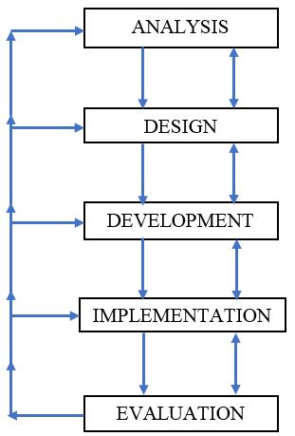

**Gambar 3. 1** Alur pengembangan dengan model ADDIE

* + 1. Analisis Kebutuhan

Tahap analisis kebutuhan dilakukan untuk mengumpulkan informasi terkait dengan pembuatan maupun pengembangan sistem informasi dan layanan administrasi desa. Informasi yang didapatkan diperoleh dari kajian pustaka dan studi lapangan. Analisis kebutuhan ini penting dilakukan untuk melakukan Analisa terhadap produk yang akan dibuat dan dihasilkan agar relevan atau sesuai dengan tujuan pembuatan produk.

* + 1. Rancangan Sistem

Pada tahap ini, proses yang dilakukan adalah mengubah data yang atau informasi yang telah diperolah dari tahap analisis kebutuhan menjadi representasi ke dalam bentuk *blueprint* *software* sebelum masuk ke tahap pembuatan atau *development*.

* 1. *Use Case Diagram*

Dengan menggunakan *use case diagram*, kita dapat menggambarkan fungsionalitas dari sebuah system yang dirancang. *Website* mandiri des aini terdiri dari 6 actor atau jenis user yang dapat mengakses fitur layanan masyarakat, yaitu tipe user masyarakat, kepala desa, sekretaris desa, staf pemerintahan desa, staf kesejahteraan sosial dan staf keuangan. Dari 6 tipe user atau *actor* tersebut masing-masing memiliki fungsi dan tampilan dashboard yang berbeda. Berikut *use case diagram* untuk masing-masing fitur website mandiri desa:

1. *Use case diagram* fitur login dan informasi desa

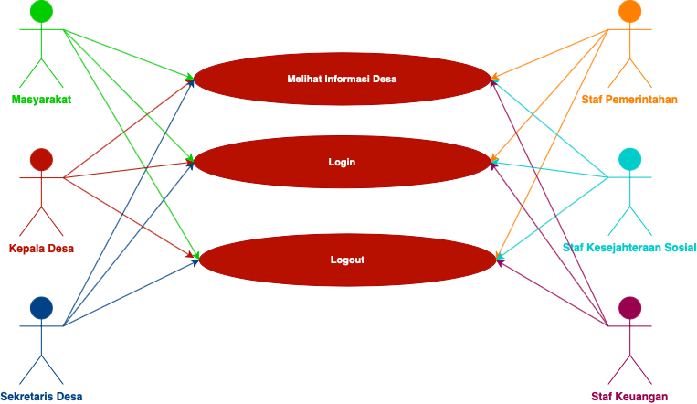

**Gambar 3. 2** Use case diagram login dan informasi desa

Pada *use case diagram* diatas, menjelaskan bahwa fitur utama pada halaman beranda yang berisi informasi umum mengenai Desa Mandalle dan fitur layanan seperti *login* dan *logout* dapat diakses oleh seluruh jenis aktor atau *user*.

1. *Use case* diagram layanan pemerintahan

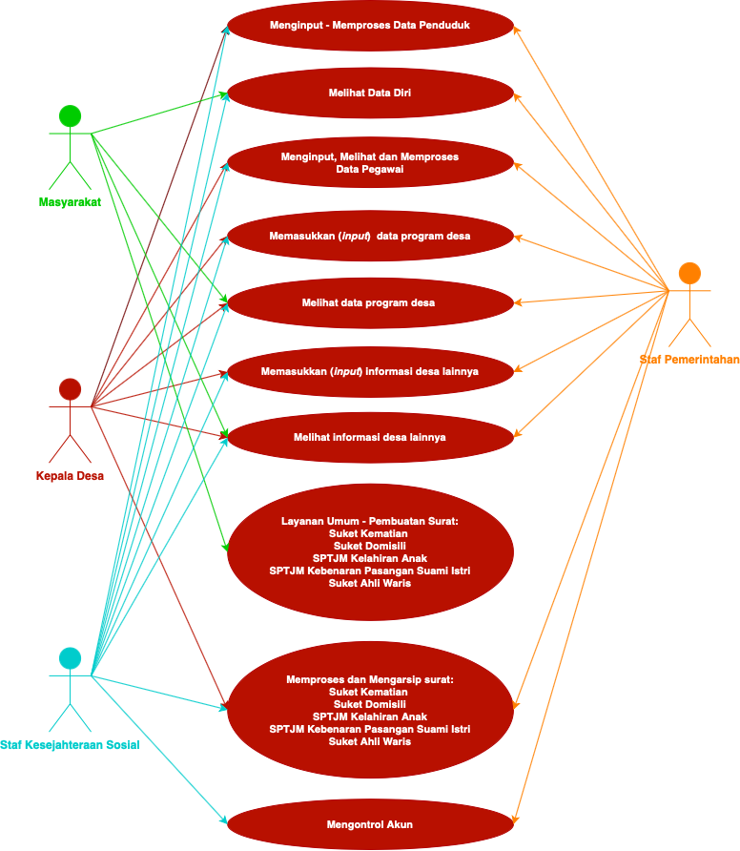

**Gambar 3. 3** Use case diagram layanan pemerintahan

Untuk fitur layanan pemerintahan, tipe *user* sebagai masyarakat dapat mengakses halaman data diri, melihat program desa yang akan dan sedang berjalan serta membuat pengajuan surat yang dilakukan pada bidang pemerintahan. Sedangkan untuk tipe *user* sebagai staf pemerintahan, kepala desa dan sekretaris desa dapat mengakses seluruh layanan yang terdapat dalam layanan pemerintahan kecuali pembuatan pengajuan surat. Karena ketiga jenis *user* tersebut harus login sebagai masyarakat terlebih dahulu jika ingin membuat surat.

1. *Use case diagram* layanan kesejahteraan sosial

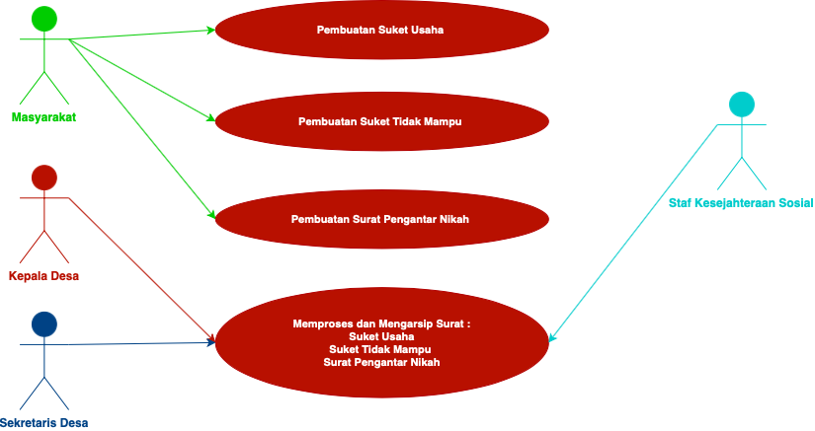

**Gambar 3. 4** Use case diagram layanan kesejahteraan sosial

Pada fitur layanan kesejahteraan sosial, tipe *user* sebagai masyarakat dapat mengakses beberapa fitur pembuatan surat, sedangkan tipe *user* sebagai kepala desa, sekretaris desa dan staf kesejahteraan sosial hanya dapat memproses surat yang diajukan oleh masyarakat.

1. *Use case diagram* layanan keuangan

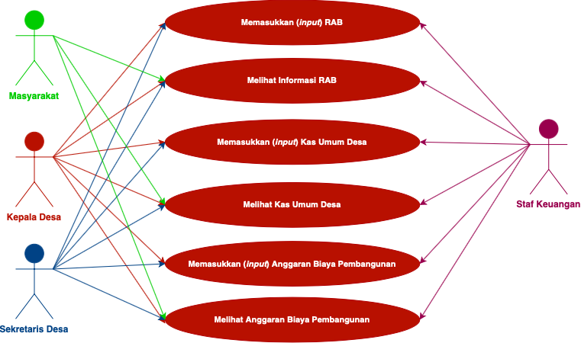

**Gambar 3. 5** Use case diagram layanan keuangan

Pada informasi keuangan desa, tipe *user* sebagai masyarakat hanya dapat melihat informasi mengenai RAB Desa, kas umum Desa, dan melihat anggaran biaya dari suatu pembangunan yang ada di Desa Mandalle. Sedangkan tipe *user* kepala desa, sekretaris desa dan staf keuangan dapat melakukan *input* informasi keuangan desa dan juga melihat informasi keuangan desa.

* 1. *Activity Diagram*

*Activity diagram* adalah diagram yang digunakan untuk menggambarkan atau memodelkan proses-proses yang terjadi pada system yang dirancang. Dengan menggunakan *activity diagram* kita dapat menggambarkan urutan aktivitas proses yang dirancang secara lengkap. Berikut adalah *activity diagram* beberapa fitur dari website yang akan dibuat:

* + 1. *Activity diagram* menambahkan (input) informasi desa

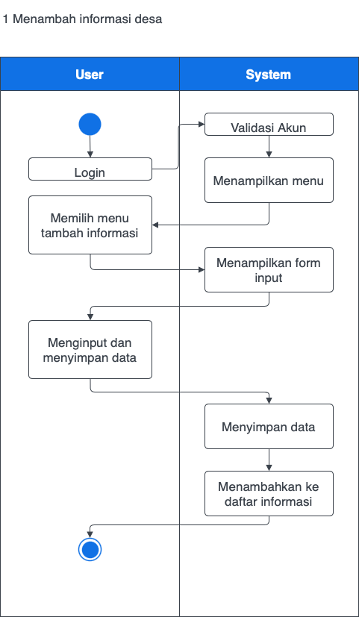

**Gambar 3. 6** Activity diagram input informasi desa

Gambar *activity diagram* diatas menggambarkan proses ketika *user* akan menambahkan informasi.  *User* terlebih dahulu melakukan *login*  yang kemudian akan dilakukan validasi akun oleh sistem. Kemudian sistem akan menampilkan menu. Setelah *user* memilih menu tambah informasi, sistem akan menampilkan form penginputan informasi. Setelah *user* selesai menginputkan data dan melakukan penyimpanan, maka sistem akan menyimpan data tersebut dan menambahkannya ke dalam daftar informasi desa

* + 1. *Activity diagram* melihat informasi desa

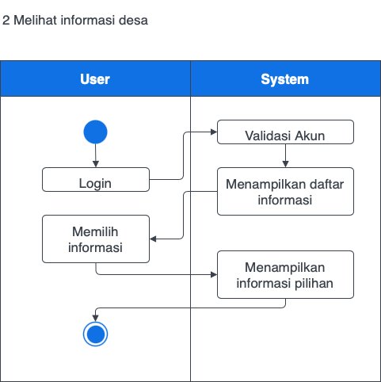

**Gambar 3. 7** Activity diagram melihat informasi desa

Untuk melihat informasi seperti program desa ataupun peraturan desa, terlebih dahulu *user* melakukan *login* yang kemudian sistem akan melakukan validasi akun. Setelah itu sistem akan menampilkan daftar informasi. *User* tinggal memilih informasi mana yang akan dilihat, kemudian sistem akan menampilkan informasi sesuai pilihan *user.*

* + 1. *Activity Diagram* menambahkan informasi keuangan desa

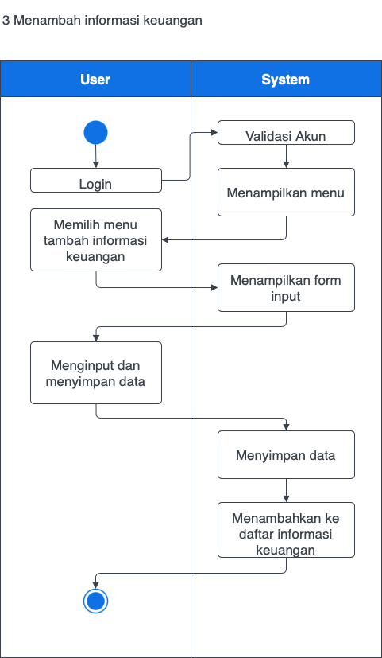

**Gambar 3. 8** Activity diagram menambahkan informasi keuangan desa

Untuk menambahkan informasi keuangan hamper sama dengan menambahkan informasi desa. Mulai dari *user* harus melakukan *login* terlebih dahulu hingga sistem melakukan verifikasi dan menampilkan menu pilihan. Tetapi *user* dalam fitur ini memilih menu menambahkan informasi keuangan, kemudian sistem akan menampilkan *form input* data. Setelah *user* selesai memasukkan data dan menyimpan, maka sistem akan menyimpan data tersebut ke dalam *database* dan menambahkannya ke dalam daftar informasi keuangan desa.

* + 1. *Activity diagram* melihat informasi keuangan

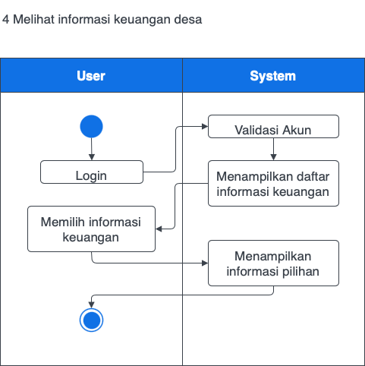

**Gambar 3. 9** Activity dagram melihat informasi keuangan

Untuk melihat informasi tentang keuangan desa seperti RAB, kas umum ataupun anggaran biaya suatu pembangunan di desa, terlebih dahulu *user* melakukan *login* yang kemudian sistem akan melakukan validasi akun. Setelah itu sistem akan menampilkan daftar informasi keuangan. *User* tinggal memilih informasi mana yang akan dilihat, selanjutnya sistem akan menampilkan informasi sesuai pilihan *user.*

* + 1. *Activity Diagram* layanan pembuatan surat administrasi

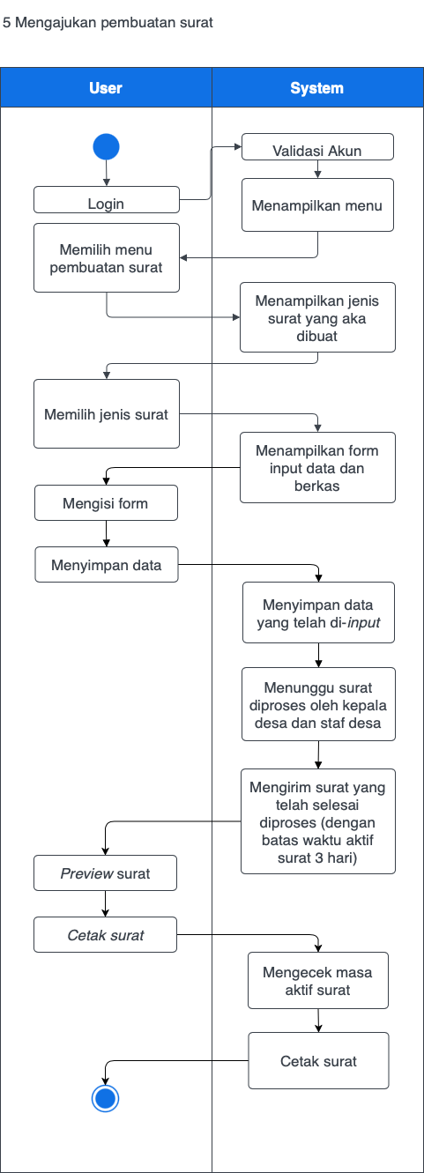

**Gambar 3. 10** Activity diagram layanan pembuatan surat administrasi

Proses pengajuan pembuatan surat yang dilakukan oleh *user* hampir sama dengan proses awal lainnya hingga sistem menampilkan menu pilihan. Setelah *user* memilih jenis surat yang akan dibuat, maka sistem akan menampilkan *form* *input* data dan berkas yang harus ditambahkan. Ketika *user* menyimpan data yang telah dimasukkan, maka sistem akan mengirim data tersebut ke akun staf desa, kepala desa dan sekretaris desa untuk diproses. Setelah proses selesai maka surat kemudian akan masuk ke akun *user* untuk siap dicetak dan digunakan dengan batas akses dan penggunaan surat selama 3 hari. Ketika lewat 3 hari, maka surat tidak dapat diakses oleh masyarakat.

* + 1. *Activity diagram* memproses surat yang diajukan masyarakat

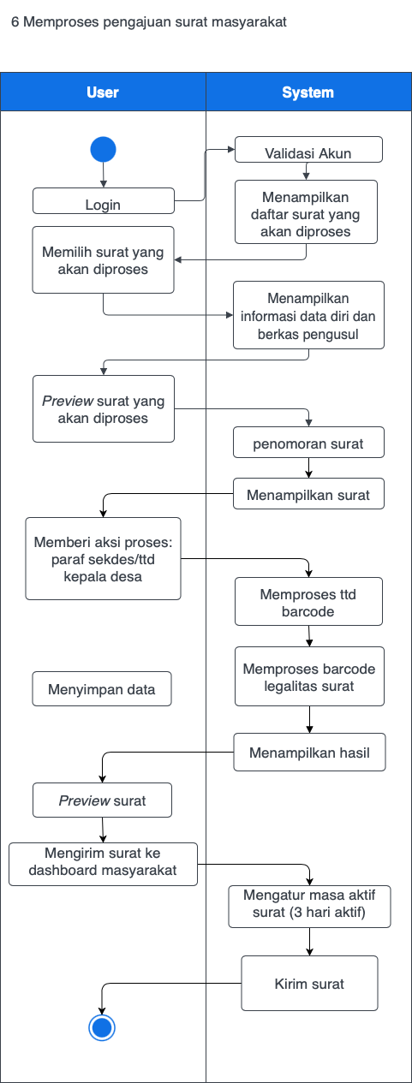

**Gambar 3. 11** Activity diagram memproses surat masyarakat

Untuk memproses surat administrasi yang dilakukan oleh masyarakat hanya dapat dilakukan oleh *user* dengan tipe staf desa, kepala desa dan sekretaris desa. Surat yang yang diajukan oleh masyarakat akan masuk ke *dashboard* tiga *user* tersebut. Sekretaris desa dan staf desa akan melakukan verifikasi dan pengecekan data surat. Jika telah sesuai dengan syarat, maka akan dilakukan verifikasi dan penomoran surat secara otomatis oleh sistem. Selanjutnya akan di tanda tangan secara digital oleh kepala desa dengan sistem tanda tangan *barcode.* Kemudian sistem akan mengirim Kembali ke staf desa untuk dilakukan pengecekan ulang surat, dan selanjutnya surat akan dikirim ke akun masyarakat. Ketika staf desa melakukan pengiriman surat ke akun masyarakat, secara otomatis sistem akan mengaktifkan batas waktu akses surat selama tiga hari.

* 1. *Class Diagram*

*Class diagram* berfungsi untuk menggambarkan struktur sistem dengan menunjukkan *system* *class,* atribut yang digunakan, metode dan hubungan antar objek*. Class diagram* juga lebih dikenal dengan *database* atau relasi antar tabel – tabel *database* dari suatu sistem, untuk memudahkan dalam proses *development*. Berikut adalah *class diagram* dari website yang akan dibuat.

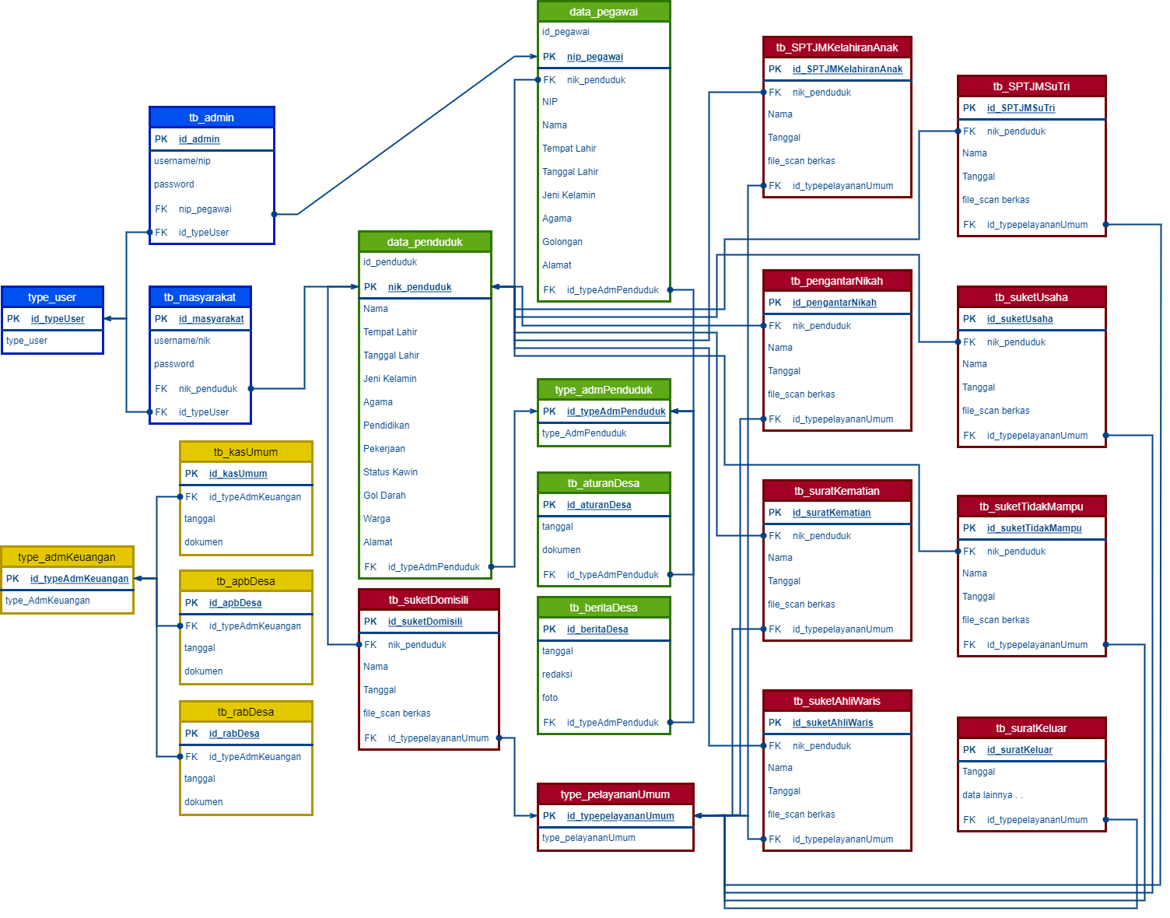

**Gambar 3. 12** Class Diagram

*Class diagram* atau rancangan *database* diatas dirancang berdasarkan fitur website*.* Tabel yang memiliki fungsi paling penting adalah tabel data penduduk. Tabel inilah yang nantinya akan memudahkan sistem untuk melakukan verifikasi atau membedakan *user* yang akan masuk ke dalam fitur layanan pada *website*. Dari sisi masyarakat, tabel data penduduk ini akan memudahkan sistem untuk melakukan dalam proses pengajuan pengurusan surat administrasi sebagai masyarakat Desa Mandalle. Dari sisi admin desa (kepala desa, sekretaris desa dan kepala desa) memudahkan dalam melakukan verifikasi ketika memproses surat yang diajukan oleh masyarakat. Selain itu tabel data penduduk ini memudahkan dalam pendataan masyarakat Desa Mandalle.

* 1. Rancangan *User Experience*
     + 1. Sasaran Pengguna

Target utama pengguna atau *user* dari sistem ini adalah pegawai kantor Desa Mandalle dan masyarakat Desa Mandalle.

* + - 1. Fungsional Website

Fungsi utama dari *website* ini adalah penyebaran informasi profil desa dan potensi Desa Mandalle, serta layanan administrasi Desa Mandalle. Fitur utama dari sisi pengguna atau *user* sebagai masyarakat yaitu dapat melakukan pelayanan administrasi umum desa seperti mengurus atau membuat surat domisili dan jenis surat – surat lainnya melalui *website*, serta dapat mengetahui informasi pemerintahan desa dan keuangan umum desa seperti RAB, APB dan kas umum desa sebagai bentuk transparansi pemerintahan kepada masyarakat.

Sedangkan fitur utama dari sisi *user* sebagai admin atau pegawai desa yaitu dapat melakukan pemrosesan segala bentuk jenis permohonan atau pembuatan surat yang diajukan oleh masyarakat, baik dari sisi pengarsipan, penomoran dan *print out*. Fitur utama lainnya yaitu pendataan penduduk secara digital melalui web, dan penyimpan informasi pemerintahan seperti keuangan desa dan peraturan desa.

* + - 1. Kebutuhan

Kebutuhan utama dari pihak desa mandalle yaitu proses digitalisasi pengarsipan, penomoran surat dan mengelola administrasi lainnya. Sedangkan dari sisi masyarakat adalah pengenalan teknologi kepada masyarakat desa terutama bagi masyarakat yang gagap terhadap teknologi. Sehingga menjadi langkah awal untuk proses digitalisasi desa.

Maka dari itu, dibutuhkan sebuah rancangan *interface* yang sederhana (*simple*) dan minimalis, serta navigasi menu yang mudah dipahami oleh masyarakat terkhusus bagi masyarakat yang kurang paham terhadap penggunaan *website*.

* + - 1. *Information Architecture*

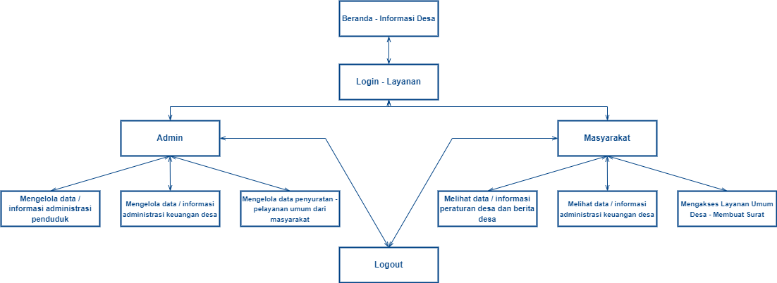

**Gambar 3. 13** Information Architecture

*Website* mandiri Desa Mandalle ini terdiri dari beberapa fitur utama, yaitu halaman beranda yang berisi informasi umum tentang Desa Mandalle. Selanjutnya fitur layanan yang memiliki fungsi untuk melakukan proses administrasi oleh masyarakat ataupun admin desa seperti staf desa, kepala desa dan sekretaris desa. Fitur ini hanya dapat diakses setelah *user* berhasil melakukan *login,* karena fitur layanan ini hanya dapat dilakukan oleh masyarakat dan pemerintahan kantor Desa Mandalle.

* 1. Rancangan *Wireframe* dan *Interface Website*

Perancangan *user interface* bertujuan untuk memberi gambaran rancangan tampilan dari website yang akan dibuat. Untuk rancangan *interface* website mandiri desa – Desa Mandalle ini terdiri dari 3 tampilan utama, yaitu halaman beranda unutk menampilkan informasi terkait Desa Mandalle. Halaman kedua yaitu *dashboard* bagi admin yang berisi menu dan tampilan untuk mengelola administrasi desa, administrasi keuangan desa, memproses segala jenis atau bentu surat yang dilakukan oleh masyarakat melalui layanan umum desa, dan mengelola akun untuk login ke layanan *website* Desa Mandalle. Halaman utama ketiga adalah halaman *dashboard* bagi masyarakat, melalui halaman ini masyarakat dapat melakukan atau mengakses pelayanan umum desa, seperti mengajukan pembuatan surat domisili dan lain – lain. Selain itu masyarakat juga dapat melihat informasi tentang pemerintahan desa, seperti peraturan desa, informasi RAB Desa, APB desa dan kas umum desa.

Ketiga halaman utama tersebut dibuat dengan desain yang berbeda sesuai dengan batasan akses sistem baik dari sisi admin maupun masyarakat, agar tidak terjadi kekacauan di dalam sistem seperti fungsionalitas sistem, serta sesuai dengan tujuan mampun rancangan sistem yang telah dibuat sebelumnya.

* + - 1. Rancangan desain *interface* halaman beranda

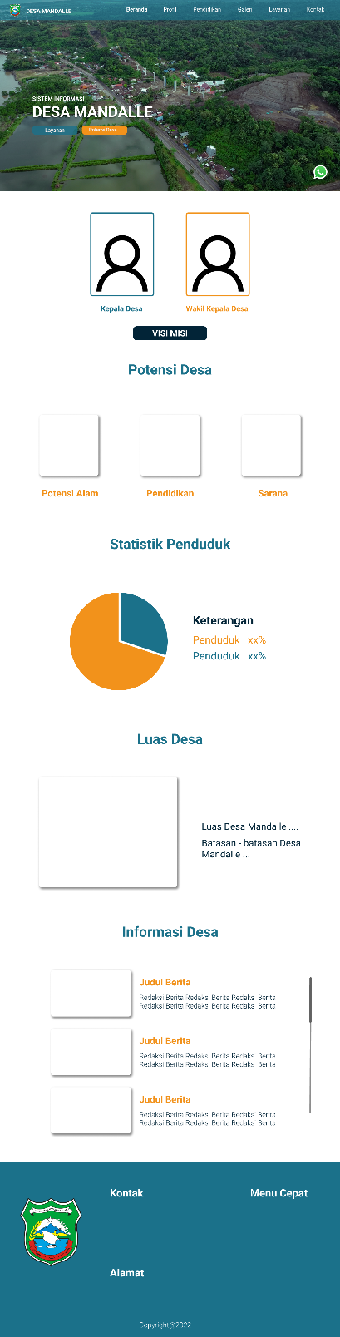

**Gambar 3. 14** Rancangan interface halaman beranda

Halaman beranda *website* mandiri Desa Mandalle ini adalah halaman yang berisi informasi umum tentang Desa Mandalle, seperti Kepala Desa dan Sekretaris Desa, visi misi, potensi desa, statistik penduduk, galeri foto desa dan berita desa.

* + - 1. Rancangan desain *interface* halaman *login*

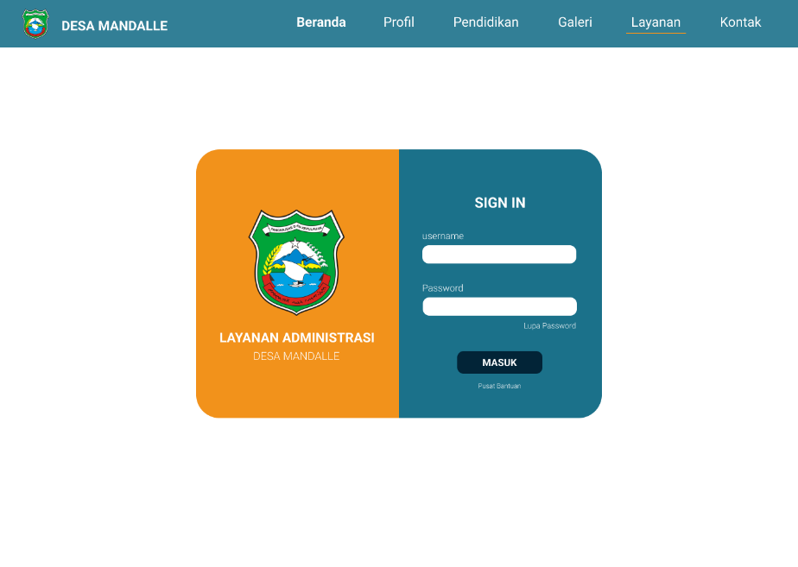

**Gambar 3. 15** Rancangan interface halaman login

Halaman *login* berfungsi untuk memudahkan sistem membedakan ketika *user* akan menggunakan fitur layanan. Sistem secara otomatis akan membedakan ketika *user login* menggunakan akun masing – masing.

* + - 1. Rancangan desain *interface* halaman *dashboard admin*

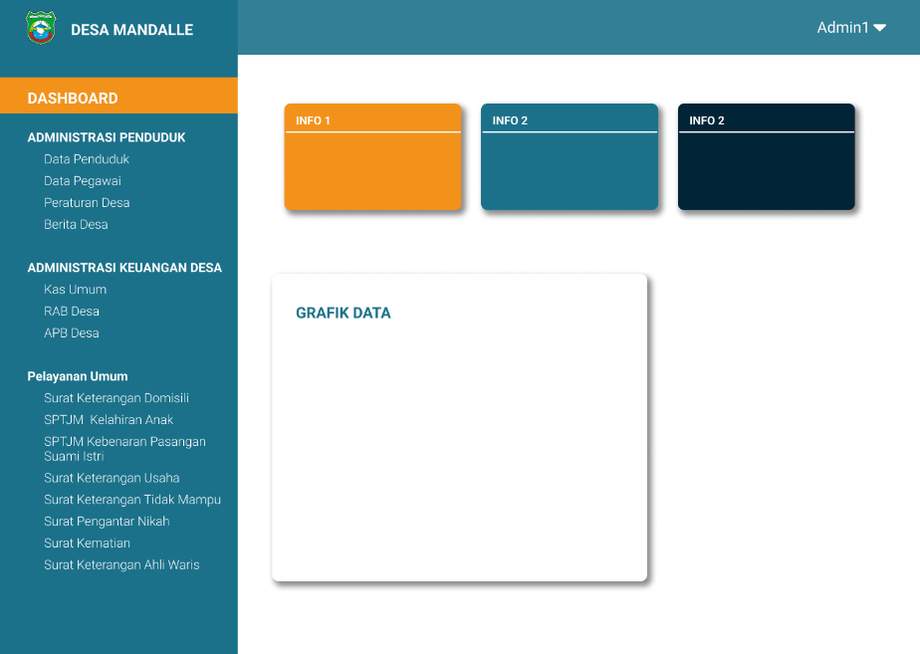

**Gambar 3. 16** Rancangan Interface Halaman Dashboard Admin

Halaman *dashboard admin* berisi informasi secara umum tentang pemerintahan desa. Seperti grafik desa, grafik penduduk dan lain-lain. Pada halaman ini juga berisi arsip dari dokumen – dokumen dari setiap layanan.

* + - 1. Rancangan desain *interface* halaman *dashboard* masyarakat

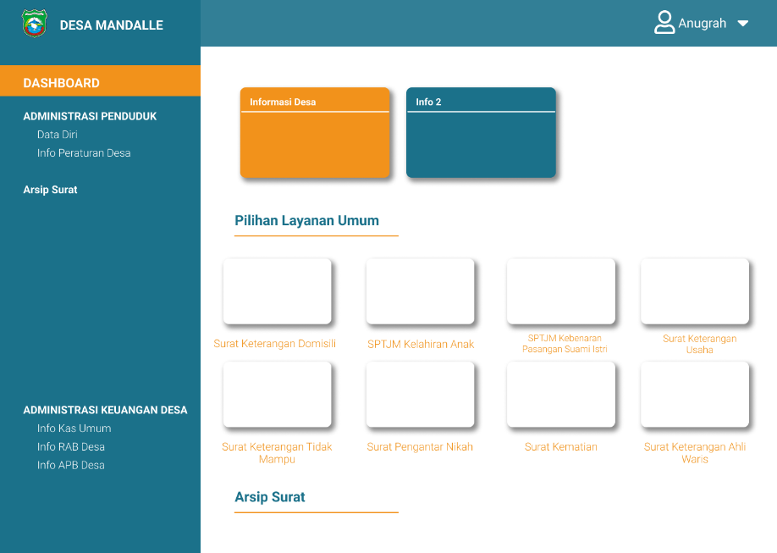

**Gambar 3. 17** Rancangan Interface Halaman Dashboard Masyarakat

Halaman *dashboard* masyarakat berisi informasi umum tentang desa, seperti peraturan desa, program desa, pembangungan desa, RAB Desa, kas umum dan anggaran biaya pembangunan, serta pilihan jenis pengajuan pembuatan surat administrasi.

* + - 1. Rancangan desain *interface* halaman pembuatan surat oleh masyarakat

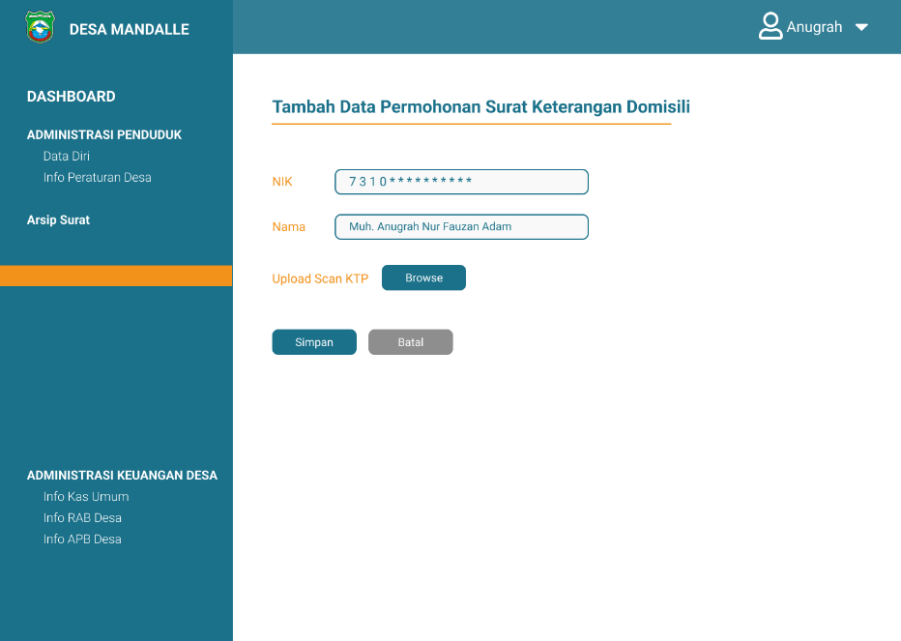

**Gambar 3. 18** Rancangan Interface Halaman Pembuatan Surat Oleh Masyarakat

Halaman ini adalah salah satu contoh ketika *user* masyarakat akan melakukan pengajuan pembuatan surat. *Form input* NIK dan Nama masyarakat akan terinput secara otomatis karena sistem telah membaca data data *user.* Masyarakat hanya melakukan *upload* berkas sebagai syarat yang diminta oleh staf desa.

* + - 1. Rancangan desain *interface* halaman daftar permohonan pembuatan surat oleh masyarakat dari sisi atau halaman dashboard admin

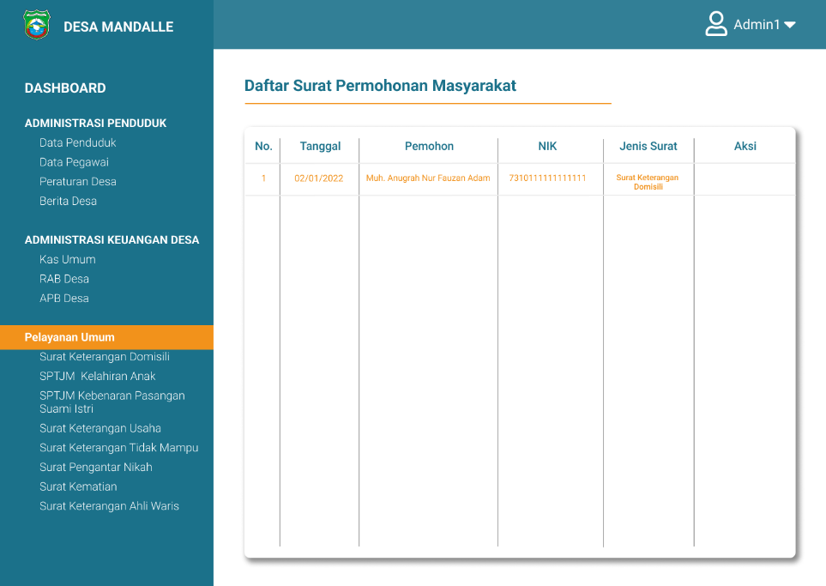

**Gambar 3. 19** Rancangan Interface Halaman Daftar Permohonan Surat - Admin Dashboard

Halaman ini adalah contoh daftar surat masuk yang diajukan oleh masyarakat. Admin desa melakukan proses pengecekan dan verifikasi serta memproses surat yang diajukan oleh masyarakat melalui halaman ini.

* + 1. *Development*

Pada tahap ini, proses yang dilakukan adalah tahap pembuatan *website* berdasarkan hasil dari tahapan – tahapan yang telah dilakukan sebelumnya. Proses *programming* dilakukan menggunakan *software visual studio code* dengan Bahasa HTML, *Javascript*, CSS dan *framework* *bootstrap.* Sedangkan untuk *database* menggunakan Bahasa PHP dengan *database* MySQL.

* + 1. *Implementation*

Tahap *implementation* adalah tahap uji coba yang dilakukan setelah tahap *development* telah selesai. Pada tahap ini sistem digunakan oleh pengguna untuk diimplementasikan ke desa dan juga sebagai uji coba dari seluruh fitur yang tersedia pada sistem.

* + 1. Evaluasi

Tahap evaluasi merupakan salah satu tahap yang paling penting, karena pada tahap inilah dilakukan evaluasi untuk mengecek sistem kekurangan sistem dan dilakukan perbaikan, baik dari desain *interface,* proses penambahan data dan mengakses data dari *database*, dan melakukan analisis untuk memastikan sistem sudah sesuai dengan rencata, tujuan dan rancangan awal. Inti dari tahap ini adalah untuk melakukan peniliaian dan analisis memastikan sistem sudah optimal.

1. Pengujian Dan Analisi Sistem

Proses pengujian dan analisis sistem dilakukan dengan dua metode, yaitu :

* + 1. Pengujian *Blackbox*

Pengujian sistem menggunakan *blackbox* bertujuan untuk memastikan fitur dapat berjalan dengan optimal dan tidak ada kerusakan (*error*) ketika mengakses fitur – fitur *website*.

* + 1. Pengujian Kuisioner

Pengujian dengan menggunakan kuisioner dilakukan untuk mengetahui tingkat keberhasilan dan keoptimalan sistem terhadap tujuan atau latar belakang masalah pembuatan website, yaitu dalam layanan sistem informasi dan layanan administrasi Desa Mandalle. Proses pengujian ini dilakukan dengan memberikan beberapa pertanyaan kepada responden mengenai *website* mandiri desa – Desa Mandalle terkait dampak dari penerapan sistem yang telah dibuat.

# DAFTAR PUSTAKA

Suyatna, R., Madya, W.A., Pengembangan, B., Daya, S., Daerah, M., Banten, P., 2019. Desa Digital sebuah Konsep Katalisasi Pemberdayaan Masyarakat Desa. Januari 22–26.

Asidhiqi, U., & Hartanto, A. D. (2013). Pembuatan Dan Perancangan Sistem E - Letter Berbasis Web Dengan Codeigniter Dan Bootstrap. Jurnal Ilmiah DASI Vol. 14 No. 04 Desember 2013.

Wijaya, Z. S. 2015. Pada Aplikasi Monitoring Keuangan Dan Aset ( Terkait Penatausahaan Piutang Tuntutan Ganti Kerugian Negara ). Jurnal Ekonomi Akutansi Dan Manajemen, 14 (1), 1–10.

Arsyad, L., & Sodiq, A. 2014. Pelaksanaan Pelayanan Publik (Studi Kasus Administratif di Kantor Desa Kotabaru Seberida Kecamatan Keritang Kabupaten Indragiri Hilir). Lincolin Arsyad, 3(2), 1–46. https://doi.org/http://dx.doi.org/110.21043/equilibri um.v3i2.1268

Ahmadi, A., & Juliansa, H. (2019). Rancang Bangun Sistem Informasi Digital Layanan Administrasi Publik Desa Berbasis WEB Responsive. *Jurnal Ilmiah Informatika Global*, *10*(1). https://doi.org/10.36982/jig.v10i1.731

Anisa Martadala, D., Redi Susanto, E., & Ahmad, I. (2021). Model Desa Cerdas Dalam Pelayanan Administrasi (Studi Kasus: Desa Kotabaru Barat Kecamatan Martapura Kabupaten Oku Timur). *Jurnal Teknologi Dan Sistem Informasi (JTSI)*, *2*(2), 40–51. http://jim.teknokrat.ac.id/index.php/JTSI

Desiani, A., Yahdin, S., Irmeilyana, I., & Rodiah, D. (2020). Inovasi digitalisasi promosi potensi dan produk usaha masyarakat desa berbasis website di Desa Bangsal Kecamatan Pampangan. *Riau Journal of Empowerment*, *3*(1), 49–59. https://doi.org/10.31258/raje.3.1.49-59

Mansur, M., & Kasmawi, K. (2017). Pengembangan Sistem Database Terpadu Berbasis Web Untuk Penyediaan Layanan Informasi Website Desa. *Jurnal Nasional Teknologi Dan Sistem Informasi*, *3*(1), 73–82. https://doi.org/10.25077/teknosi.v3i1.2017.73-82

Murti, S. K., & Sujarwo, A. (2021). Membangun Antarmuka Pengguna Menggunakan ReactJs untuk Modul Manajemen Pengguna. *Universitas Islam Indonesia*.

Parwita, W. G. S., Mutiarani, R. A., & Adnyana, I. N. W. (2021). Implementasi Aplikasi Sistem Informasi Desa Dan Kependudukan Berbasis Web Di Desa Kukuh Kerambitan. *Jurnal Widya Laksana*, *10*(1), 27. https://doi.org/10.23887/jwl.v10i1.25886

Winanjar, J., & Susanti, D. (2021). Rancangan Bangunan Sistem Informasi Administrasi desa Berbasis web menggunakan PHP dan MySQL. *Prosiding Seminar Nasional Aplikasi Sains & Teknologi (SNAST)*, 97–105.

# LAMPIRAN

**Lampiran 1** Contoh Surat Keterangan Domisili - Desa Mandalle

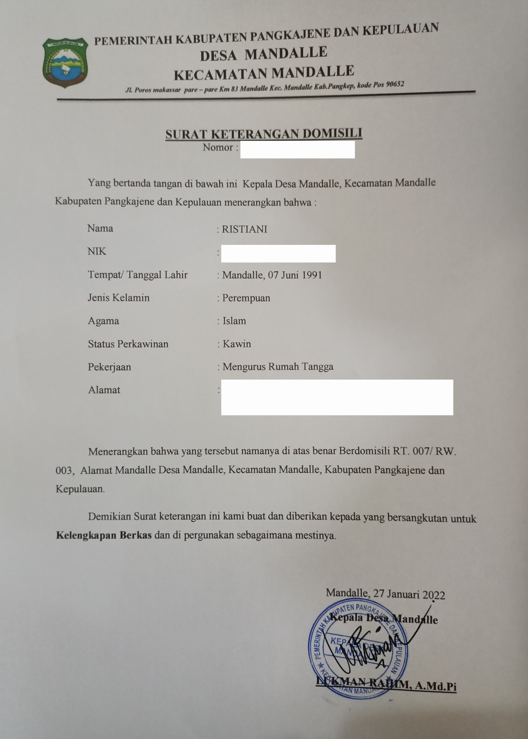

**Lampiran 2** Contoh Surat Keterangan Kematian - Desa Mandalle

